จัดการเรียนการสอนอิเล็กทรอนิกส์ด้วยระบบ Moodle

Moodle เป็นซอฟต์แวร์ Open Source ที่ใช้สำหรับทำคอร์สหรือบทเรียนออนไลน์ ที่เราเรียกกันติดปากว่าระบบ LMS หรือ Learning Management System โดยที่ Moodle นับเป็นทูลตัวหนึ่งที่มีความสามารถสูง ตามมหาวิทยาลัยและโรงเรียนต่างๆ เลือกใช้ ตัว Moodle เองมีระบบ Backend (ระบบจัดการคอร์ส ที่ดีตัวหนึ่ง) ผู้ควบคุมสามารถแบ่งแยกระหว่างอาจารย์ ผู้เรียน ได้อย่างง่าย และเป็นซอร์ฟแวร์ที่มีลิขสิทธิ์แบบ GPL (General Public License) หรือลิขสิทธิ์แบบฟรีนั่นเอง ผู้นำไปใช้สามารถพัฒนาต่อยอดได้ ดังนั้นในบทความชุดนี้จึงขอแนะนำระบบ Moodle ตั้งแต่การติดตั้งจนถึงการใช้งานในภาพรวมทั้งหมด
ถ้าจะให้พูดถึงระบบการเรียนการสอนผ่านเครือข่ายอินเทอร์เน็ต ที่เป็นที่นิยมในปัจจุบันไม่ว่าจะที่ประเทศไทยหรือ ต่างประเทศ คงหลีกไม่พ้นคำว่า e-Learning ซึ่งเป็นระบบการเรียนการสอนผ่านเครือข่ายอินเทอร์เน็ตไม่ว่าจะอยู่ที่ไหนในโลกก็สามารถที่จะเรียนได้ แค่ขอให้มีสัญญาณอินเทอร์เน็ตเข้าถึง แต่ใช่ว่าจะต้องมีอินเทอร์เน็ตเท่านั้นถึงจะเรียนได้ ถึงจะไม่มีอินเทอร์เน็ตใช้ก็สามารถที่จะเรียนได้ เพียงดาวน์โหลดเนื้อหา ที่ท่านต้องการเรียนไปเก็บไว้ในเครื่องก่อน จากนั้นท่านไปที่ไหนก็สามารถเรียนได้ โดยเปิดเนื้อหาที่ดาวน์โหลดมา เมื่อเรียนเสร็จท่านก็มาต่อสัญญาณอินเทอร์เน็ตเพื่อเรียนต่อ หรือบางระบบสามารถที่จะติดตามการเรียนของท่านที่ออฟไลน์ไปก็สามารถทำได้เพียงแค่เชื่อมต่ออินเทอร์เน็ต ระบบจะไปดึงข้อมูลในเนื้อหาที่ได้เรียนไปเมื่อไม่มีการเชื่อมต่อ
e-Learning คือระบบการเรียนการสอนที่ที่ประกอบไปด้วย ระบบจัดการเรียนการสอน (LMS) และระบบจัดการคอร์ส (CMS) ที่ช่วยในการจัดกิจกรรมการเรียนการสอนในระบบการเรียนแบบออนไลน์ให้มีบรรยากาศเหมือนเรียนในห้องเรียนผ่านระบบเครือข่ายอินเทอร์เน็ต โดยมีคุณลักษณะเฉพาะ คือ
- ระบบที่พัฒนาต่อเนื่องมาจาก WBI (Web Based Instruction)
- เพิ่มเติมระบบจัดการ/บริหารหลักสูตรและการเรียนรู้ (Course/Learning Management System: CMS/LMS) เข้ามาเพื่อให้สามารถบริหารเนื้อหาและติดตามการเรียนรู้ของผู้เรียน
- นำเสนอได้ทั้งระบบ Online และ Offline
- นำเสนอได้ทั้งระบบ Synchronous และ Asynchronous
ซึ่งโปรแกรม ที่มีลักษณะเป็น e-Learning นั้นมีอยู่มากมายทั้งที่ต้องเสียเงินซื้อมา หรือของฟรีบนอินเทอร์เน็ต ที่เรียกกันว่า โอเพนซอร์ส โดยความหมายของ โอเพนซอร์ส ก็คือ โปรแกรมที่ให้ทั้ง Source Code และตัวโปรแกรม สามารถที่จะนำไปทำซ้ำ ดัดแปลง แก้ไขได้ แต่ห้ามหากำไรจากโอเพนซอร์สต่างๆ เหล่านี้ ในที่นี้จะขอแนะนำการใช้โปรแกรม Moodle ที่เป็นทั้ง LMS และ CMS หรือที่เรียกรวมกันว่า LCMS (Learning Content Management System)
Moodle (Modular Objected Dynamic Learning Environment) เป็นระบบ e-Learning ที่สมบูรณ์แบบโปรแกรมหนึ่งที่มีเครื่องมือ ฟังก์ชั่นต่างๆ มาให้ อีกทั้งเป็นโปรแกรมในตระกูลโอเพนซอร์สที่แจกจ่ายให้ฟรี และสามารถปรับแก้ไขให้ตรงกับความต้องการของแต่ละท่านได้ อีกด้วย หากฟังก์ชั่นที่โปรแกรมมอบให้ยังไม่พอ ท่านก็สามารถดาวน์โหลด module ต่างๆ มาติดตั้งเพิ่มได้ ซึ่งมีผู้พัฒนาขึ้นมาไว้มากมาย บนอินเทอร์เน็ต หรือท่านจะเป็นผู้ที่พัฒนา Module ให้แก่บุคคลอื่นก็จะเป็นสิ่งที่ดีในการแลกเปลี่ยนข้อมูลกันได้ด้วย

Moodle มีอะไร?

การออกแบบโดยรวม
การออกแบบของ Moodle อยู่บนพื้นฐานของหลักทางการศึกษา โดยสามารถติดตาม พฤติกรรมการเรียน ผลกระทบที่มีต่อผู้เรียนถึงการให้ความสนในหลักสูตร ผู้เรียนมีความรู้สึกคล้ายกับกำลังเรียนกับครูผู้สอน เนื่องจากต้องการให้ มีการเรียกใช้งานผ่านเว็บได้อย่างรวดเร็วการออกแบบ จะดูเรียบง่ายมี graphic น้อย และสามารถใช้งานร่วมกับ Browser รุ่นเก่าได้ การติดตั้งต้องมีความง่าย โดยการติดตั้งสนับสนุนการการนำ PHP มาใช้ในการติดตั้งและ รองรับกับระบบฐานข้อมูลเดียวกันทั้งระบบและสามารถที่จะใช้งานร่วมกันได้ในระบบ รองรับระบบจัดการฐานข้อมูลที่เป็นโอเพนซอร์ส สามารถแสดงหลักสูตรมีรายระเอียดของแต่ละรายวิชา หรือทั้งหมดที่อยู่บนเครื่องแม่ข่าย (Server) สามารถกำหนดได้ว่าจะให้ผู้สนใจทั่วไปได้ใช้งาน หรือ กำหนดให้เฉพาะสมาชิกเท่านั้น
ระบบให้ความสำคัญกับเรื่องของความปลอดภัยโดยจะมีการตรวจสอบความถูกต้องของข้อมูล
การเข้ารหัสคุ๊กกี้ในการ Login ใช้งานรหัสผ่านมีการเก็บในฐานข้อมูลที่มีการเข้ารหัสส่วนในระบบที่ต้องมี
การเขียน บทความ หรือ แม้แต่กระทู้ จะมีเครื่องมือช่วยเขียนที่เป็นแบบ WYSIWYG จะทำให้ใช้งานและจัดเรียงรูปแบบได้ตามที่มองเห็น

ระบบบริหารจัดการไซท์ (Site Management)
ระบบบริหารจัดการไซท์ ดูแลโดย Admin ซึ่งกำหนดในครั้งแรกที่ติดตั้ง มี plug-in เพื่อกำหนดให้ admin สามารถเลือกเปลียนรูปแบบเว็บไซท์ได้โดยสามารถเปลียน สี ตัวอักษร ภาษาตามการใช้งานของประเทศ สามารถที่จะติดตั้งเพิ่มเติม Plug-in หรือ Modulesg ใหม่ ๆ ได้ ผู้ใช้งานที่มีความสามารถด้านภาษา PHP แก้ไขโปรแกรมได้ตามเงื่อนไขของ GNU license รองรับภาษาต่างประเทศทั้งหมด 70 ภาษา สามารถติดตั้งเพิ่มเติมได้

ระบบบริหารจัดการผู้ใช้งาน (User Management)
ระบบมีเป้าหมายที่จะลดงานของ Admin แต่อยู่บนพื้นฐานของความปลอดภัยของระบบ จึงมีการแบ่งระดับของการดูแล ให้กับ ผู้ดูแลระบบ ท่านอื่นได้ หรือ อาจารย์ผู้สอนในแต่ละรายวิชา ผู้เรียนสามารถที่จะสร้าง Account ให้ตัวเองได้โดยการตรวจสอบผ่านทาง e-mail และมีการยืนยันตัวตนกลับมา มีระบบที่รองรับการเข้าใช้งานระบบ (Login) โดยผ่าน LDAP server รองรับการใช้งาน SSL ผู้ใช้งานแต่ละคน มีได้เพียง Account เดียว โดย Admin account สามารถควบคุมการสร้างหลักสูตรและมอบหมายอาจารย์ประจำวิชาให้สร้างหลักสูตรของตนเอง อาจารย์ผู้สอนสามารถที่จะกำหนดผู้เรียน เพิ่ม กลุ่มผู้เรียน และกรณีที่มีสมาชิกมาก ระบบมีการ Import ผู้ใช้จาก Excel ไฟล์ หรือ Text ไฟล์ตามมาตรฐานที่กำหนด สำหรับผู้สอนที่เป็นผู้สอนชั่วคราว (part-time) นั้นผู้ดูแลระบบสามารถถอดถอนรายวิชาที่ผู้สอนชั่วคราวรับผิดชอบได้ แต่จะไม่สามารถกลับเข้ามาแก้ไขหลักสูตรได้อีก อาจารย์ผู้สอนสามารถที่จะสร้าง enrolment key อีกชั้นโดยผู้เรียนต้อง ใส่รหัสผ่านประจำวิชา นักเรียนสามารถเข้ามาแก้ไขข้อมูลส่วนตัวของตนเอง เปลี่ยนรูปถ่ายในไฟล์ส่วนตัว และกำหนดไม่ให้แสดงอีเมลของตัวเองต่อผู้อื่น ผู้ใช้งานแต่ละคนสามารถที่จะ เลือกเปลี่ยนรูปแบบการแสดงผล Moodle เปลี่ยนภาษาในการ Interface ของเว็บไซต์ รวมทั้งเปลี่ยน Time Zone ได้

ระบบบริหารจัดการหลักสูตร (Course management)
ในระบบนี้อาจารย์ผู้สอนสามารถที่จะจัดการกับโครงสร้างหลักสูตรได้อย่างเต็มที่ รวมทั้งอาจารย์ท่านอื่นที่อยู่ในหลักสูตรเดียวกัน การเขียนโครงสร้างของหลักสูตร สามารถกำหนดให้เรียนเป็นรูปแบบรายสัปดาห์ หรือเป็นแบบไม่กำหนดผู้เรียนเลือกเรียนได้เอง การจัดการในเนื้อหารายวิชามีความยืดหยุ่นสูง สามารถที่จะปรับเปลี่ยนให้มีกิจกรรมในแต่ละสัปดาห์ ของหลักสูตรเช่นการสอบ (Quizzes) กระทู้ในเนื้อหาประจำสัปดาห์ (Forums) การบ้าน (Assignments) Glossaries, Resources, Choices, Surveys, Chats, Workshops การใช้งานในพื้นที่ ของการเขียนเนื้อหา การโพสต์ข้อความใน Forums เครื่องมือจะมีรูปแบบจะเป็น WYSIWYG HTML

โมดูลการบ้าน (Assignment Module)
อาจารย์ผู้สอนสามารถที่จะกำหนดระยะเวลาส่งการบ้านได้ ถ้าเลยกำหนดแล้วจะยังรับอีกหรือไม่ สามารถให้คะแนนในส่วนของการบ้านได้ ผู้เรียนสามารถส่งการบ้านในรูปของไฟล์อะไรก็ได้ ผู้สอนสามารถที่จะส่งคำแนะนำกลับไปให้ผู้เรียนหลังจากตรวจการบ้าน ทางอีเมลเมื่อมีผู้ส่งการบ้านมา อีกทั้งยังหนดได้ว่าจะให้มีอีเมลมาเตือนผู้สอน รวมทั้งการเลือกตรวจการบ้านผู้สอน สามารถรู้ได้ว่ามีจำนวนผู้ส่งมาแล้วเท่าใด

โมดูลสนทนา (Chat Module)
โมดูลการสนทนาจะช่วยทำให้ผู้เรียนสื่อสารกับผู้สอนได้อย่างราบลื่น และยังเห็นรูปของผู้สนทนาด้วย และเมื่อคลิกที่รูปจะสามารถที่จะเชื่อมโยงไปหาข้อมูลสมาชิก

โมดูลกระทู้ (Forum Module)
เป็นกระดานถามตอบโดยที่แตกต่างจากกระดานถามตอบโดยทั่วไปคือสามารถกำหนดเป็นรายวิชาได้, กำหนดให้เฉพาะอาจารย์ประจำหมวดวิชานั้นๆ ได้ หรือจะให้เฉพาะผู้เรียนด้วยกัน ขึ้นอยู่กับความเหมาะสม หรือ จะอนุญาตให้บุคคลภายนอก ก็ได้เช่นกัน ในโมดูลนี้สามารถใส่รูปประกอบด้วยได้

โมดูลข้อสอบ (Quiz Module)
โมดูลข้อสอบผู้สอนสามารถร่วมกันออกข้อสอบ สะสมไว้เป็นฐานข้อมูลได้แล้วเลือกมาใช้ การสอบ กำหนดให้สุ่มเลือกมาเป็นบางข้อได้ การสอบกำหนดให้เข้ามาสอบตามกำหนดเวลา หรือไม่ก็ได้ ส่วนเวลาในการสอบก็สามารถที่จะกำหนดเวลาที่ใช้สอบในแต่ละข้อ โดยมีนาฬิกากำหนด สามารถที่จะส่งคำตอบ พร้อมกันทุกข้อ หรือส่งคำตอบที่ละข้อได้ การนำเข้าข้อสอบสามารถนำเข้าจากไฟล์เอกสารได้โดยมีมาตรฐานบอกไว้จึงสามารถนำเข้าข้อสอบหรือแลกเปลี่ยนข้อสอบกับผู้สอนท่านอื่นได้ รูปแบบ ของข้อสอบมีทั้งข้อสอบแบบปรนัย คำถามถูกผิด คำถามอัตนัย คำถามเติมคำตอบด้วยตัวเลข หรือ เติมคำในช่องว่าง คำถามคำนวณ คำถามจับคู่ คำถามแบบเติมคำในช่องว่าง

โมดูลแหล่งข้อมูล (Resource Module)
ในส่วนเนื้อหาหรือบทเรียน สามารถที่จะเพิ่มเนื้อหาจากแหล่งต่างๆได้เช่นจากเว็บเพจ จากไฟล์ Word, Power point, Flash, Video, Sounds ไฟลต่าง ๆ สามารถที่จะ upload จาก zip ไฟล์แล้ว unzipโดยที่ควบคุมจากระบบได้ การจัดการไฟล์สามารถที่จะลบออก เปลี่ยนชื่อ สร้างโฟรเดอร์เพื่อจัดการกับไฟล์ รองรับการนำเข้าข้อมูลที่มีมาตรฐาน SCROM เครื่องมือในการจัดการเนื้อหาที่เป็นเว็บเพจ มีเครื่องประเภท WYSIWYG สรุปว่าโมดูลนี้ Moodle รองรับไฟล์ทุกประเภท

โมดูลแบบสำรวจ (Survey Module)
โมดูลนี้เตรียมคำถามไว้ 24 ข้อเพื่อสำรวจความคิดเห็นของการเรียนของนักเรียนต่อบทเรียน หรือ สื่อต่างๆ ที่ผู้เตรียมไว้ สามารถโหลดผลของแบบสำรวจออกมาเป็นรายงานในรูปของ Excel File

การติดตั้งโปรแกรม Moodle
ในการติดตั้งโปรแกรม Moodle นั้นจำเป็นที่จะต้องมีทั้งเครื่องแม่ข่ายและ เครื่องลูกข่าย และในการที่จะนำโปรแกรม Moodle ใช้งานจริงๆ นั้นคงต้องเป็นหน้าที่ของผู้ดูแลระบบที่จะเซ็ตค่าต่างๆ ของเครื่องแม่ข่าย ให้กับโปรแกรม แต่ในบทความชุดนี้จะขอแนะนำการจำลองเครื่องพีซีที่ท่านใช้อยู่เป็นเครื่องแม่ข่ายหรือ
เครื่อง แม่ข่าย เพื่อให้สามารถใช้งานโปรแกรม Moodle ได้ ด้วยโปรแกรมจำลองที่ชื่อว่า Appserv โดยในโปรแกรมนี้จะมีโปรแกรมย่อยอีก 3 โปรแกรมได้แก่ Apache, Mysql, PHP ซึ่งถ้าท่านจะติดตั้งเครื่องเป็นแม่ข่ายจริงๆ นั้นจำเป็นที่จะต้องนำทั้ง 3 โปรแกรมที่กล่าวมานั้นติดตั้งแยกกัน เพื่อการทำงานที่มีประสิทธิภาพมากขึ้น

ติดตั้งโปรแกรม Appserv
โปรแกรม Appserv สามารถดาวน์โหลดได้จาก www.nectec.or.th/download/appserv-win32-2.4.1.exe โดยเวอร์ชั่นที่ขอแนะนำเป็นเวอร์ชั่น 2.4.1 เมื่อดาวน์โหลดเรียบร้อยแล้วให้ดับเบิลคลิก
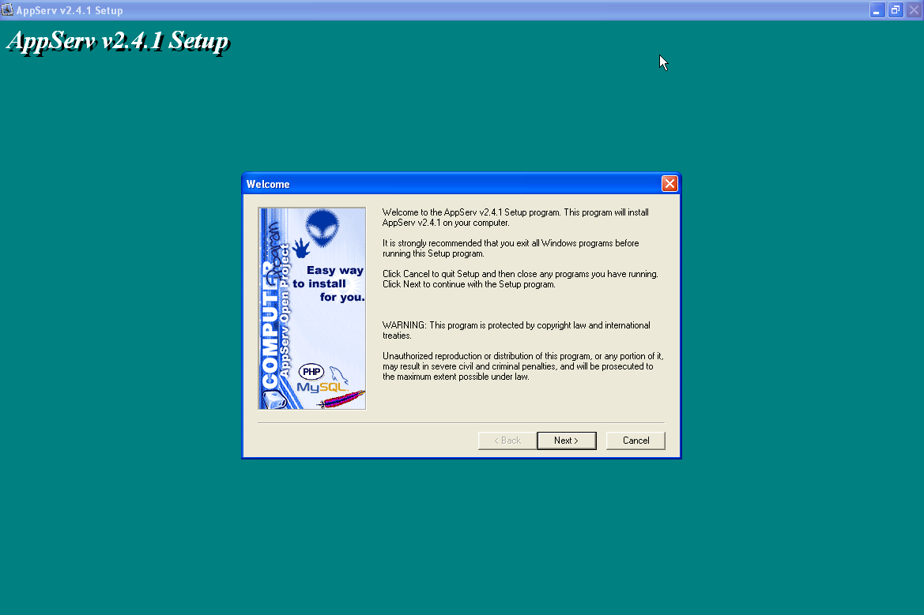
แสดงข้อความต้อนรับคุณเข้าสู่การติดตั้งโปรแรกม Appserv
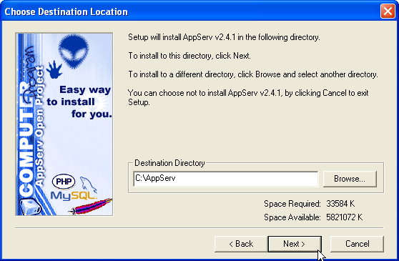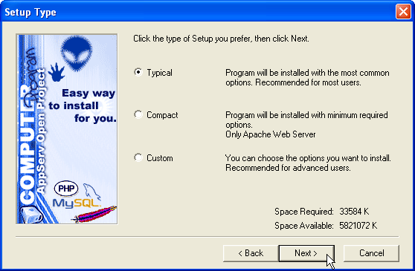
เลือกไดร์ฟ/โฟลเดอร์
ถือว่าเป็น
Root Directory

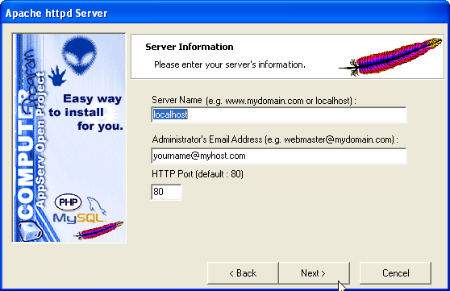
Administrator’s Email Address
ระบุอีเมลของผู้ดูแลระบบ

Server Name: กรณีที่เป็นเครื่องทดสอบ ใช้ localhost แต่เครื่อง Server จริง ให้ระบุ IP Address ของ Server

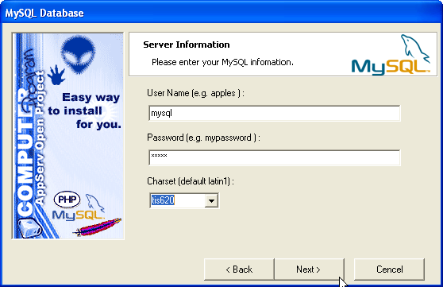
การเข้ารหัสอักขระ กรณีภาษาไทยให้เลือกเป็น TIS620

ระบุ User Name, Password ของผู้ดูแลระบบ Server และฐานข้อมูล MySQL

Character set คืออะไร
- คอมพิวเตอร์เก็บข้อมูลโดยรหัสดิจิทัล 0 กับ 1
  - รหัส 1 ตัว เรียกว่าเป็น 1 bit
  - รหัส 8 bit เรียกว่าเป็น 1 byte
- ผู้ที่คิดค้นคอมพิวเตอร์ในยุคแรกๆ นั้นเป็นผู้ที่ใช้ภาษาอังกฤษ จึงคิดค้นระบบการเก็บข้อมูลโดยใช้รหัสยาว 7 บิต (ASCII) สามารถเก็บอักขระต่างๆ ได้ แตกต่างกันทั้งหมด 27 ตัว = 128 ตัว นับว่าเพียงพอสำหรับการใช้งานทั่วไป เช่น
  - ตัวอักษร A จะตรงกับรหัส ASCII 65
    - เขียนเป็นเลขฐาน 2 เรียงกัน 7 ตัว ดังนี้ 100 0001
- ต่อมาคอมพิวเตอร์ได้แพร่หลายไปยังประเทศที่ไม่ได้ใช้แค่ภาษาอังกฤษ ได้มีวิธีการแก้ไขแบบเฉพาะหน้า โดยการเพิ่มความยาวของรหัสที่เก็บจาก 7 ตัว ให้เป็น 8 ตัว สามารถเก็บอักษรได้ทั้งหมดเป็น 28 = 256 ตัว
- ประเทศต่างๆ สามารถใช้ส่วนที่เกินมาอีก 128 ตัวนั้น ใช้เก็บรหัสอักขระเพิ่มเติม ที่เป็นเฉพาะของภาษาตนเอง เช่น
  - รหัส 228 จะเป็นตัว a umlaut คือ a แล้วมีจุดอยู่ข้างบน 2 จุด ใช้กันในภาษาเยอรมัน
  - ประเทศไทยเก็บรหัสไม้มลาย "ไ" ไว้ที่รหัสหมายเลข 228 เป็นต้น
- ดังที่กล่าวมาแล้วนั้น เราจำเป็นต้องมีตารางที่จะแสดงว่า หมายเลขอะไร หมายถึงตัวอักษรอะไร ตารางนี้ ก็จะแตกต่างกันไปในแต่ละภาษา ซึ่งมีอักขระซึ่งต่างๆ กัน
- ดูๆ ไปแล้ว ก็ยังไม่เห็นว่าจะมีปัญหาอะไร ตราบใดที่ในเครื่องคอมพิวเตอร์ที่ใช้งานมี 2 ภาษา เช่น ภาษาไทย กับ ภาษาอังกฤษ ถ้าท่านได้รับรหัสมามีค่า 228 ก็สรุปได้เลยว่าผู้ส่งต้องการจะส่งไม้มลาย มา
- แต่หากท่านต้องการจะส่งข้อมูล ไปยังเครื่องคอมพิวเตอร์เครื่องอื่น หรือเปิด Web Site ให้ผู้คนจากทั่วโลกเข้ามาดู ที่ไม่ได้ใช้ภาษาไทย อยู่ด้วย ผู้คนเหล่านั้น จะเข้าใจได้อย่างไรว่า ท่านต้องการส่ง ไม้มลาย ซึ่งเป็นอักขระหนึ่งของภาษาไทย?
- ถ้าคนเยอรมันได้รับรหัสนั้น ย่อมต้องแปลความหมายของรหัส 228 ที่ท่าน ส่งไปว่าเป็นอักขระ a umlaut ที่พวกเขาใช้กัน? เขาควรจะรู้ได้อย่างไรว่า เขาควรจะหยิบตารางที่ใช้แปลงค่ารหัสเป็นภาษาไทย แทนที่จะใช้ตารางของภาษาเยอรมัน?
- วิธีแก้ปัญหานั้นก็ง่ายดาย เพียงแต่ระบุ ให้ชัดเจนว่า Server หรือระบบของเราใช้รหัสใด เรียกว่า Character set

Tis - 620/Windown - 874
- windows-874 เป็น character set ที่ใช้ภายในระบบปฏิบัติการที่ผลิตโดยบริษัท ไมโครซอฟต์ เท่านั้น ไม่ได้เป็น character set ที่ใช้ในการแลกเปลี่ยนข้อมูลระหว่างเครื่อง มีส่วนขยายเพื่อการแสดงผล เช่น bullet, smart quote, dash ฯลฯ
- tis-620 เป็น character set ที่จดทะเบียน ถูกต้อง เป็นที่รับรู้กันทั่วโลก ทุกระบบปฏิบัติการ(แม้แต่ระบบปฏิบัติการของไมโครซอฟต์เอง)
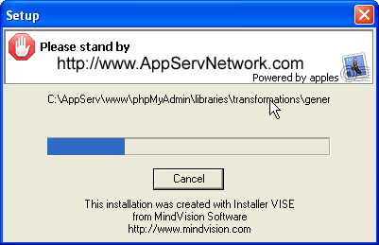

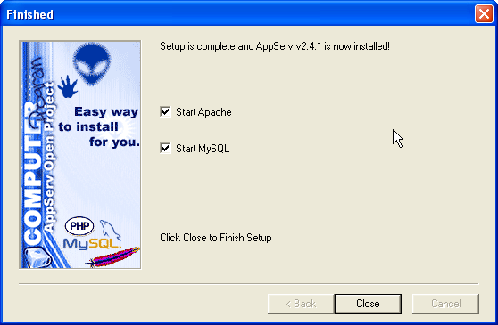
ติดตั้งเสร็จเรียบร้อย
เมื่อติดตั้งเสร็จแล้วให้ทดสอบการทำงานของ Appserv ว่าทำงานได้หรือไม่ ให้เปิดเบราว์เซอร์ แล้วพิมพ์ http://127.0.0.1/ ที่ช่อง Address
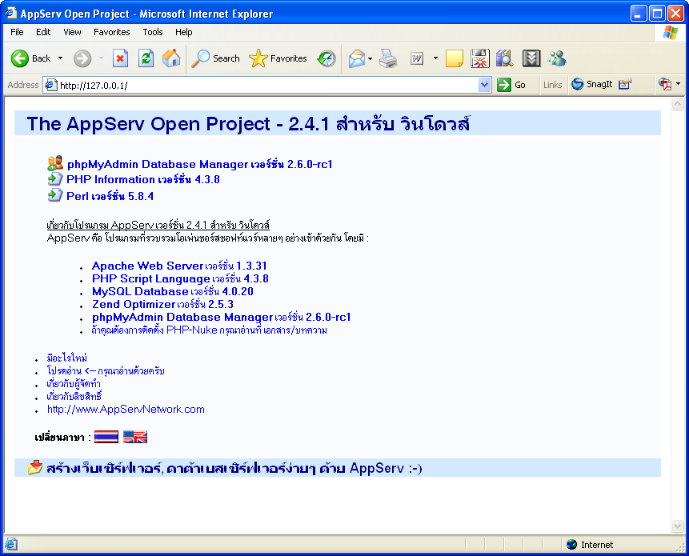
การติดตั้งโปรแกรม Appserv สำเร็จและสามารถใช้งานได้

การติดตั้ง Moodle
สามารถดาวน์โหลดโปรแกรม Moodle ได้ที่ http://moodle.org เมื่อดาวน์โหลดเรียบร้อยแล้ว ต่อมาก็สร้างโฟลเดอร์ ไว้ภายใต้ path ดังนี้ “C:\AppServ\www\ชื่อโฟลเดอร์ของเรา” จากนั้นจะต้องแตกไฟล์ที่ดาวน์โหลดมาลงในโฟลเดอร์ที่สร้างขึ้น
เมื่อได้แตกไฟล์ไว้ในโฟลเดอร์ แล้วก็ต้องมาสร้างฐานข้อมูลให้กับโปรแกรม Moodle ก่อนเนื่องจากเป็นกฏในการติดตั้งโปรแกรม Moodle
- เปิดเบราว์เซอร์ขึ้นมาพิมพ์ http://127.0.0.1
- คลิกเลือกรายการ phpMyAdmin Database Manager เวอร์ชั่น 2.6.0-rc1
- เข้าสู่หน้าจอ phpMyAdmin
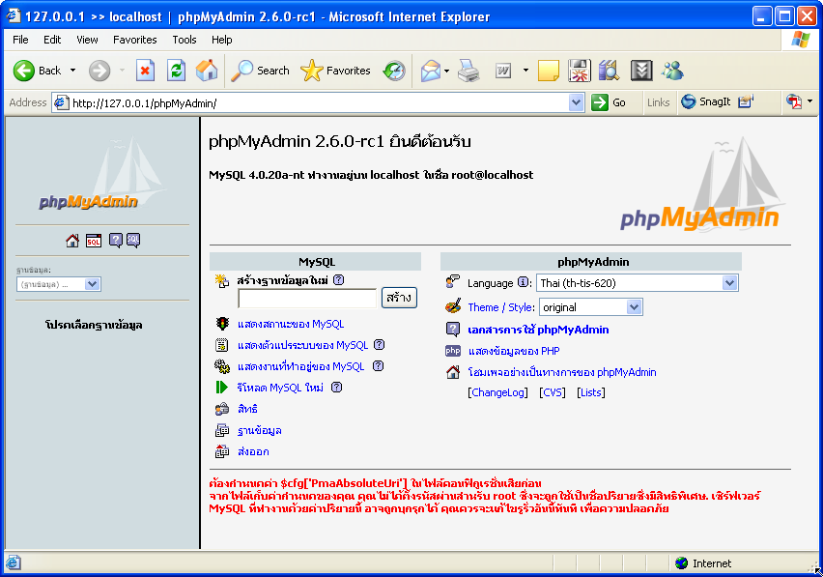
ใส่ชื่อฐานข้อมูล
- พิมพ์ชื่อฐานข้อมูลสำหรับ Moodle ในรายการ “สร้างฐานข้อมูลใหม่” แล้วคลิกปุ่มสร้าง
  - ระบบ Moodle แต่ละระบบ (ใน Server เดียวกัน) ห้ามตั้งชื่อไฟล์ฐานข้อมูลซ้ำกัน
  - ควรเป็นชื่อเดียวกับโฟลเดอร์
- ปิดเว็บเบราว์เซอร์
- แก้ไขค่า Memory จากไฟล์ c:\windows\php.ini
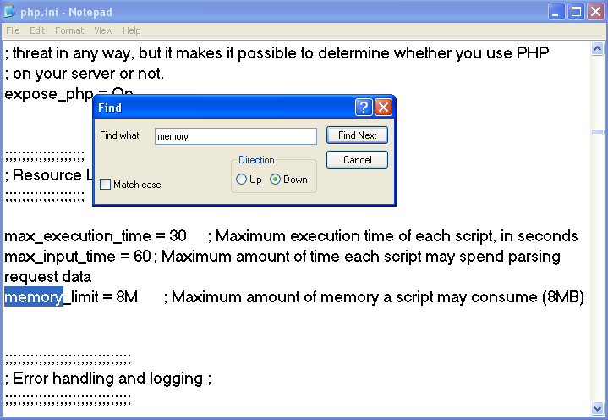
เปิดไฟล์ c:\windows\php.ini ด้วย NotePad ค้นหาบรรทัด memory_limit เปลี่ยนค่าตัวเลขให้สูงขึ้น เช่น 20M บันทึกและปิดไฟล์ สาเหตุที่ต้องแก้ไขเนื่องจากเพื่อให้การทำงานของระบบเร็วขึ้น สามารถแก้ไขเพิ่มได้แล้วแต่คุณสมบัติของเครื่องแต่ละเครื่อง
- Restart AppServe โดย
  - คลิกเลือก Start, Program, AppServ, Apache Control Server, Restart
- ติดตั้ง Moodle โดยเปิดเว็บเบราว์เซอร์พิมพ์ http://127.0.0.1/ชื่อโฟลเดอร์
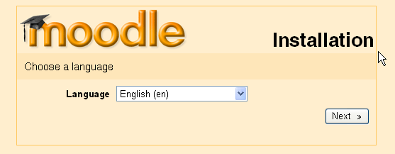
เลือกภาษาที่ใช้ในการติดตั้ง
เลือกภาษาในการติดตั้ง คลิกปุ่ม Next
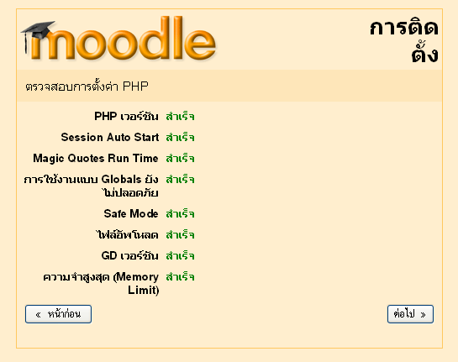
โปรแกรม Moodle ตรวจสอบค่าต่างๆ ที่จำเป็นในการตดตั้ง
ตรวจสอบการติดตั้ง PHP คลิกปุ่มต่อไป
URL ที่ใช้เรียกระบบ
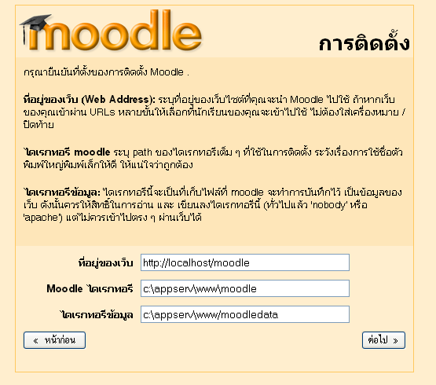
สถานที่เก็บไฟล์ และระบบ Moodle
สถานที่เก็บข้อมูลต่างๆ ที่ได้เพิ่มเข้าไปในระบบ
ยืนยันที่ตั้งของการติดตั้ง Moodle คลิกปุ่มต่อไป
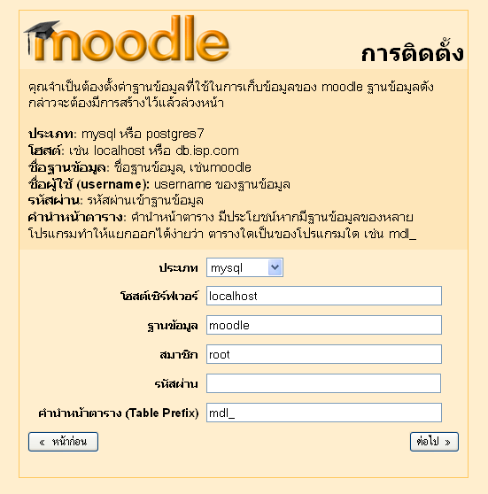
User และรหัสผ่านในการเข้าใช้งาน mysql
ตั้งค่าในการติดต่อฐานข้อมูล คลิกปุ่มต่อไป
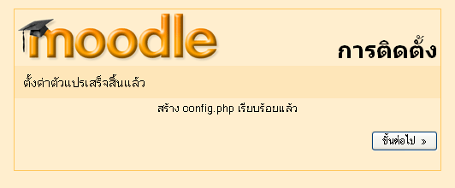
ตั้งค่าต่างๆ เสร็จเรียบร้อย โดยเก็บไว้ในไฟล์ config.php คลิกปุ่มขั้นต่อไป
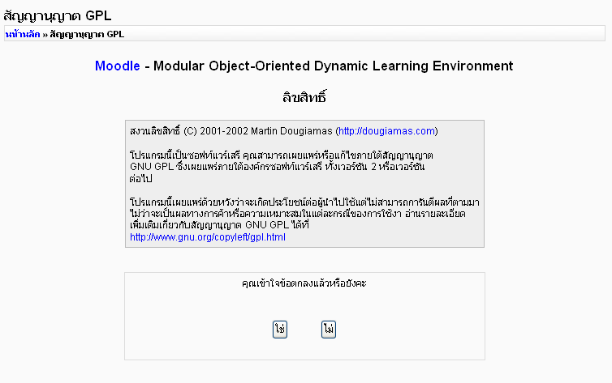
ข้อตกลงในการใช้งานโปรแกรม Moodle หากยอมรับคลิกใช่
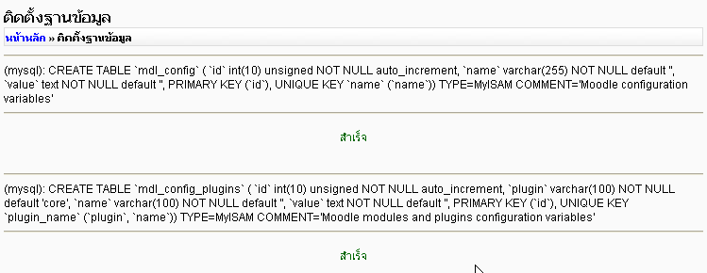
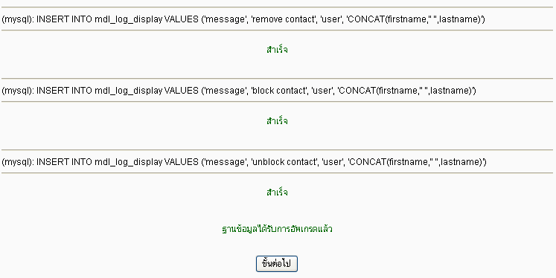
ติดตั้งฐานข้อมูล คลิกปุ่มขั้นต่อไป
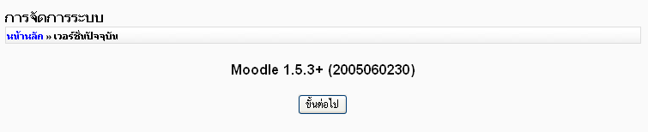
เวอร์ชั่นที่ใช้งานเป็นเวอร์ชั่นอะไร คลิกปุ่มขั้นต่อไป
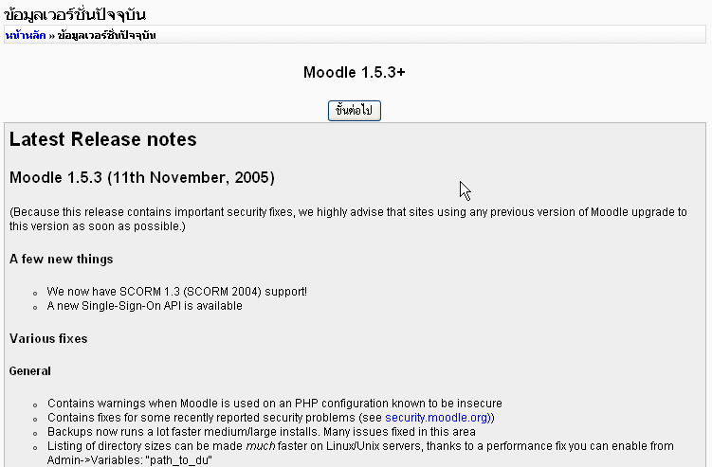
รายละเอียดต่างๆ ของเวอร์ชั่นที่ใช้งานอยู่ว่ามีอะไรบ้าง คลิกปุ่มขั้นต่อไป
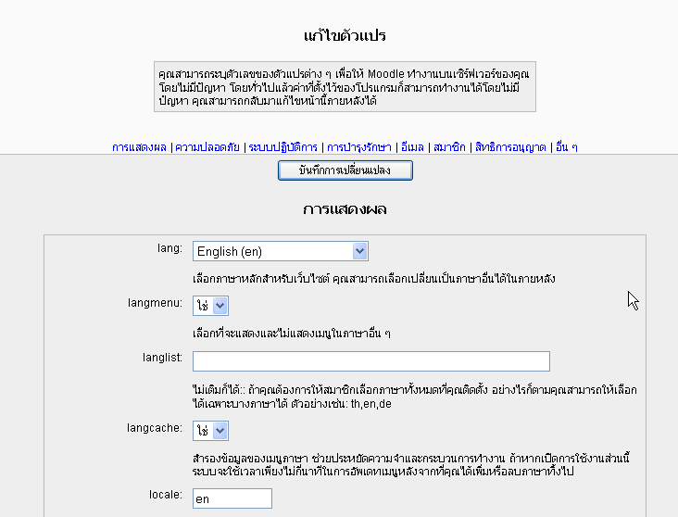
เลือกภาษาไทย
แก้ไขค่าตัวแปรต่างๆ เมื่อแก้ไขเสร็จแล้ว คลิกปุ่มบันทึกการเปลี่ยนแปลง
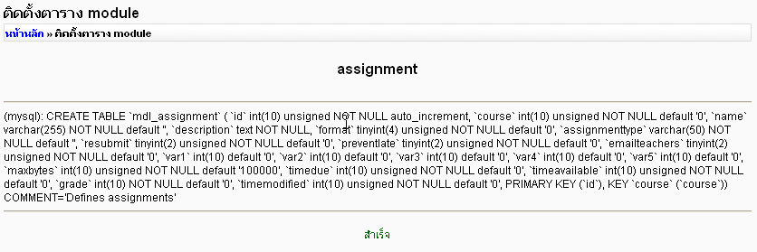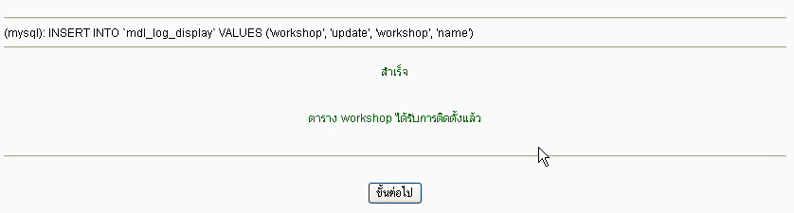
ระบบจะติดตั้งตาราง Database ที่โปรแกรม Moodle จำเป็นต้องใช้งาน
- ขั้นตอนต่อจากนี้ไปจะเป็นการติดตั้งฐานข้อมูลเป็นส่วนใหญ่ ให้ทำตามที่ระบบบอก
- การตั้งค่าเว็บไซต์
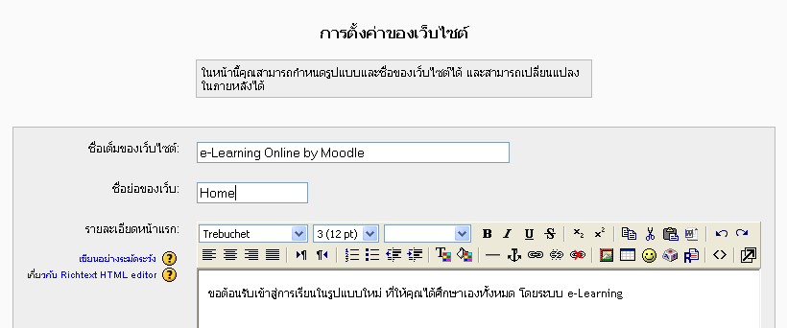
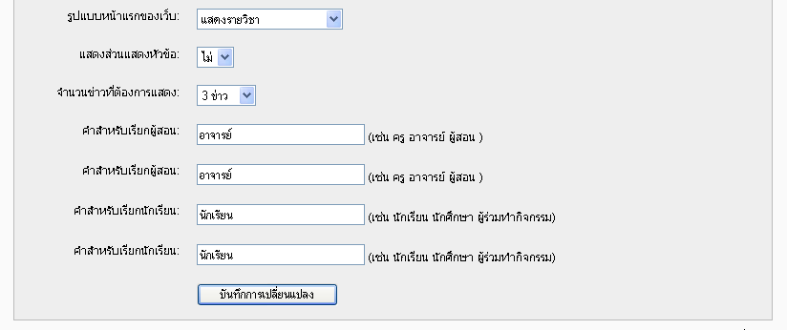
  - ชื่อเต็มเว็บไซต์ คือ ชื่อที่แสดงบน Title Bar เพื่อแสดงชื่อของเว็บไซต์
  - ชื่อย่อเว็บไซต์ คือ ชื่อที่แสดงถึงหน้าแรกของเว็บไซต์นี้
  - รายละเอียดหน้าแรก คือ รายละเอียดที่แสดงตรงมุมขวาของหน้าเว็บ เพื่อแสดงข้อความต้อนรับผู้เข้าเยี่ยมชมเว็บไซต์
  - รูปแบบหน้าแรกของเว็บ คือ รูปแบบที่ทางเว็บต้องการให้แสดงจะมีอยู่ 4 รูปแบบให้เลือกโดยจะแสดงอยู่บริเวณตรงกลางหน้าเว็บไซต์ ได้แก่
    - แสดงข่าว
    - แสดงรายวิชา
    - แสดงประเภท
    - แสดง HTML หรือ กิจกรรม
- เมื่อได้ติดตั้งโปรแกรมมาถึงขั้นตอนนี้ โปรแกรมจะให้ตั้งค่า user และ password ของผู้ดูแลระบบ ซึ่ง user อันนี้นั้นสำคัญมา เป็น user ที่ควบคุมระบบทั้งหมด รวมทั้งข้อมูลรายละเอียดของผู้แลระบบสามารถที่จะแก้ไขเปลี่ยนแปลงได้ หากกรอกไม่คบระบบจะแจ้งเตือนเป็นข้อความสีแดงให้ทำตามที่ระบบบอก
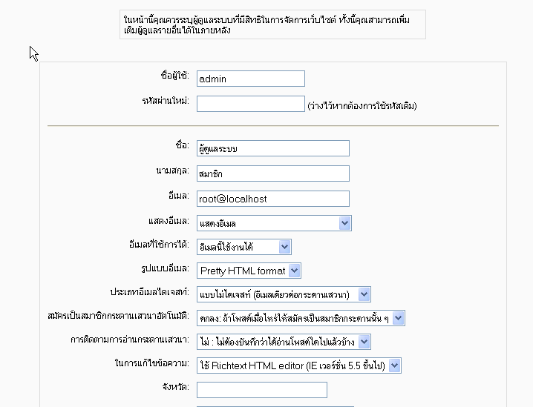
- เมื่อได้ใส่ user และ password เรียบร้อยแล้ว ก็เป็นอันเสร็จสิ้นการติดตั้งโปรแกรม Moodle จะได้หน้าจอนี้
ชื่อเว็บไซต์
ชื่อเว็บไซต์
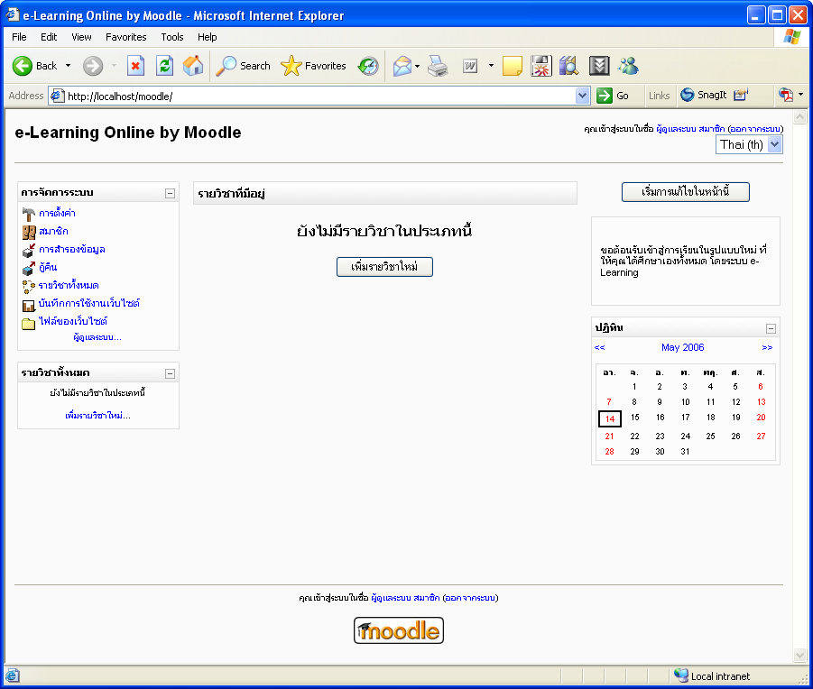
ข้อความต้อนรับ
รูปแบบหน้าแรกของเว็บ ในที่นี้เลือกเป็นแบบรายวิชา
- หากไม่พอใจข้อความต้อนรับหรือชื่อเว็บไซต์ ก็สามารถที่จะเปลี่ยนแปลงข้อความได้ต้อนรับหรือชื่อเว็บไซต์ได้ แต่ต้อง login เพื่อเข้าสู่ระบบก่อนในฐานะผู้ดูแลระบบ

ฉบับนี้คงขอจบที่การติดตั้งโปรแกรมเพียงเท่านี้ก่อนนะครับ ฉบับหน้าจะมาดูวิธีการใช้งานโปรแกรม Moodle กันว่าโปรแกรม Moodle มีความสามารถอะไรบ้าง และการสร้างวิชาขึ้นมา จนถึงการติดตามผลการเรียนของผู้เรียน หรือหากมีเนื้อหาอยู่แล้วสามารถนำเข้าสู่ระบบได้อย่างไร มีวิธีการใดบ้างจะสะดวกง่ายดายเพียงใด มาติดตามกันต่อในฉบับหน้านะครับ

